## Bryophyte au sens large (les mousses)

Les bryophytes sont des végétaux :

* Colonisateurs.
* Extrêmement sensibles à la pollution atmosphérique.
* Qui stockent beaucoup de carbone.
* Les gamétocytes sont autonomes (photosynthèse et nutriments) et portent les sporophytes dépendants.
* Deux types d’individus (femelle et male).

## Les Hépatiques ou Marchantiales

Ces plantes n’ont pas :

* De stomates. Les gaz circulent par des pores immobiles.
* De racines. Elles se fixent au substrat grâce à des rhizoïdes.

### Cycle de vie

Un milieu aqueux est nécessaire pour que puisse avoir lieu la fécondation.

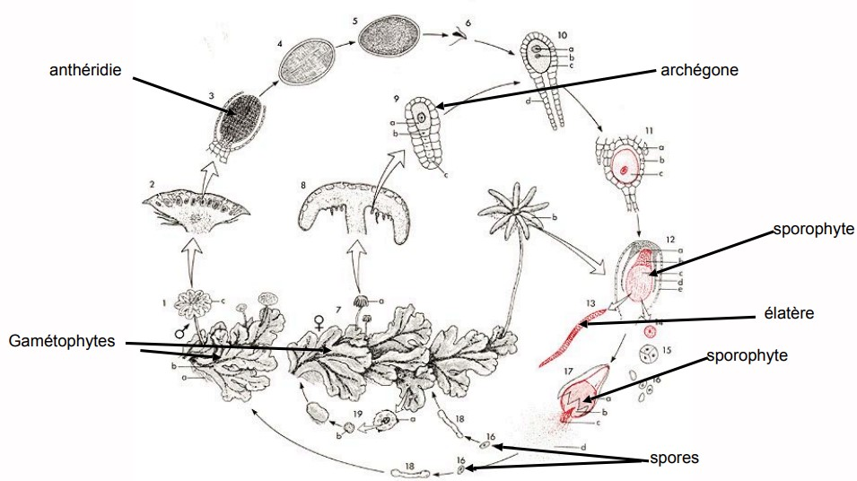

## Filicophytes (fougère)

|  |  |
| --- | --- |
| Nbre d’espèces | 13 000 |
| Date d’app. | 350 millions d’années |

### Caractéristiques :

|  |  |
| --- | --- |
| Milieu | Majoritairement tropical |
| Mode de vie | Certains sont épiphyte |

### Structure

|  |  |
| --- | --- |
| Feuille | Les jeunes feuilles sont enroulée en crosse.  La fronde est composée :   * Rachis + Penne = Limbe * Pétiole |
| Tronc | Rhizome |

### Cycle de vie : Digénétique haplo-diplophasique

|  |  |
| --- | --- |
| Gamétophyte | Prothalle |
| Fécondation | Le spermatozoïde se déplace par voie aqueuse et pénètre dans l’archégone pour féconder l’oosphère. |
| Sore | Deux types :   * Recouvert d’une membrane appelée indusie. * À l’air libre (seulement chez les polypodes) |
|  |  |

## Les Bryophytes (sens strict)

|  |  |
| --- | --- |
| Caractéristiques | Cellules qui ressemblent au xylème mais de structure plus simple. |

### Cycle de vie : monogénétique haploïde

L’eau joue un rôle important dans la fécondation.

|  |  |
| --- | --- |
| Gamétocyte femelle | En forme de corbeille pour pouvoir accueillir l’eau contenant les anthérozoïdes |
| Sporophyte | Il peut être surmonté d’une structure : une coiffe ou un opercule. |
| Autre | Péristome structure présente sous la coiffe qui retient et protège les spores et permet leurs libérations par un mécanisme passif.  Protonema chaine de cellules chlorophylliennes filiformes qui constitue le début du premier stade haploïde. |

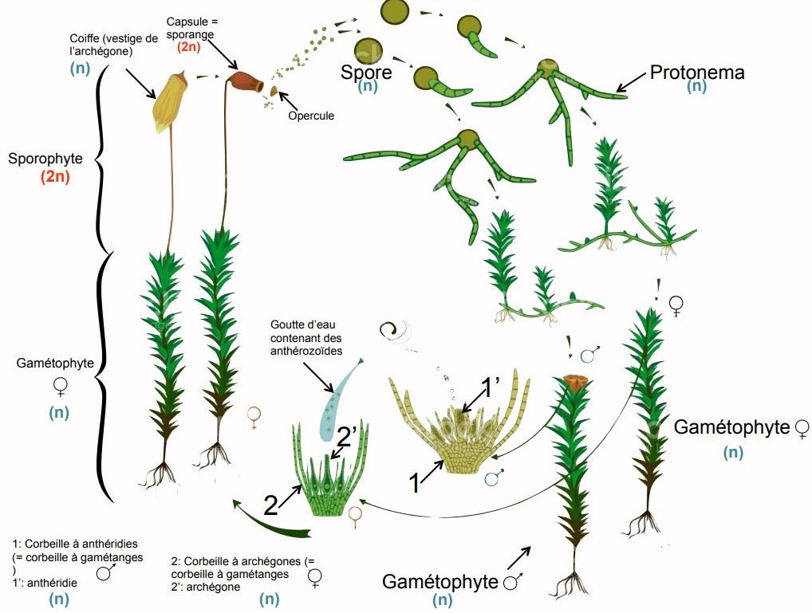

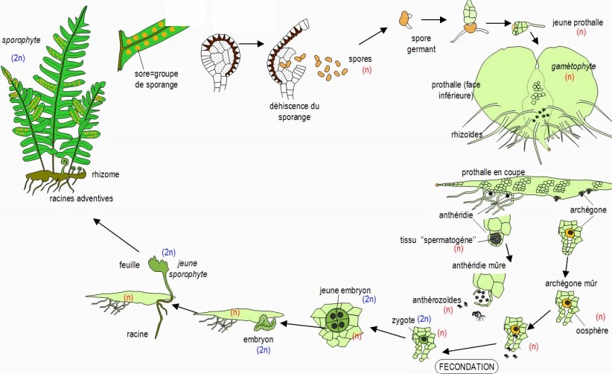

|  |  |
| --- | --- |
| Autre | Sore amas de sporanges.  Anneau mécanique structure cellulaire qui permet la libération des spores.  Indusie membrane qui recouvre le sore et protège les sporanges. |

## Équisétophytes ou Sphénophytes (pour queue de cheval)

|  |  |
| --- | --- |
| Esp emblé | Prêle des champs |

### Caractéristiques :

|  |  |
| --- | --- |
| Feuille | Deux types de tiges organisées en verticille (axe centrale organisé autour) :   * Stérile pour la photosynthèse. * Fertile pour la reproduction (non photosynthétique) |

### Cycle de vie : Digénétique haplo-diplophasique

|  |  |
| --- | --- |
| Struct sporangiophore | Épi |
| Spore | Accroché par quatre élatères (rubans) |

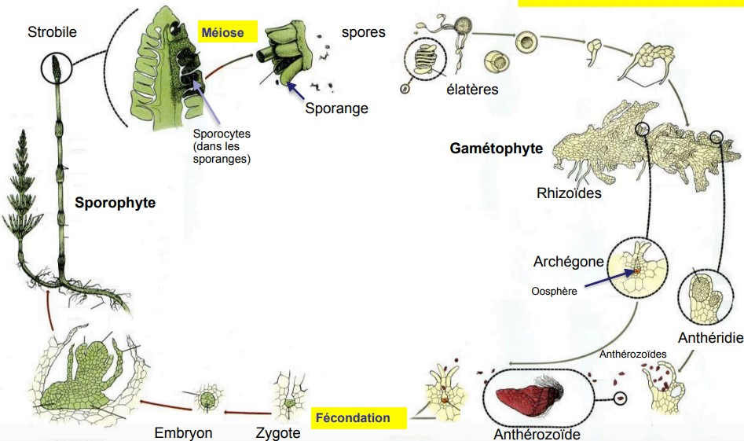

## Pinophyte ou Coniférophyte

|  |  |
| --- | --- |
| Nbre d’espèces | 700 |
| Esp emblé | Sapins, pins, cipres |

### Caractéristiques :

|  |  |
| --- | --- |
| Feuille | En aiguille ou en écaille |

### Cycle de vie

|  |  |
| --- | --- |
| Fécondation | 2 ans (entre l’entré du pollen et la fécondation) |
| Gamétophyte male | Pollen |
| Pollen (gamétophyte male) | Composé de quatre cellules :   * 2 aplaties prothaliennes * 1 génératives (futur zygote). * Cellule de tube (générer le tube pollinique) |

